LA VERITA’ SU FALLUJIAH
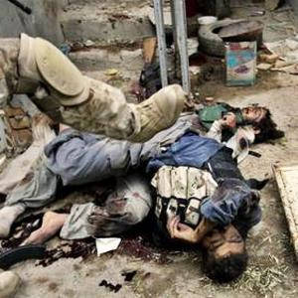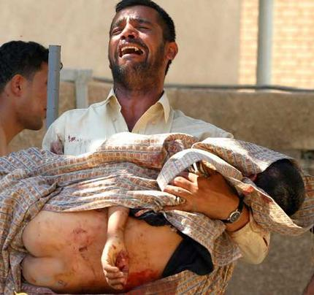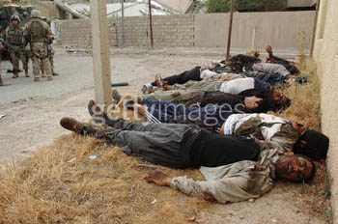

L’ASSOCIAZIONE AMICIZIA ITALIA-IRAQ

C.S.I.O.A. VILLAGGIO GLOBALE
BASTAGUERRA ROMA

Laboratorio di resistenza alla guerra

INVITANO ALLA PROIEZIONE DEI FILMATI SUL GENOCIDIO DELLA POPOLAZIONE

DI FALLUJIAH COMPIUTO DALLE TRUPPE DI OCCUPAZIONE U.S.A. IN IRAQ.

SOLO IL PRIMO DI UNA LUNGA SERIE DI MASSACRI CHE HANNO COINVOLTO

ALTRE CITTA’ IRACHENE, NELL’ASSOLUTO E COLPEVOLE SILENZIO

DEI MEZZI D’ INFORMAZIONE.

I FILMATI SONO STATI REALIZATI DA ALCUNI MEDICI DELLA CITTA’ DI

FALLUJIAH.



LA PACE E’ L’UNICA SICUREZZA

ROMA 14 OTTOBRE 2005 ORE 18:30

VILLAGGIO GLOBALE

LUNGOTEVERE TESTACCIO (EX-MATTATOIO)

tel. 06/5757233

